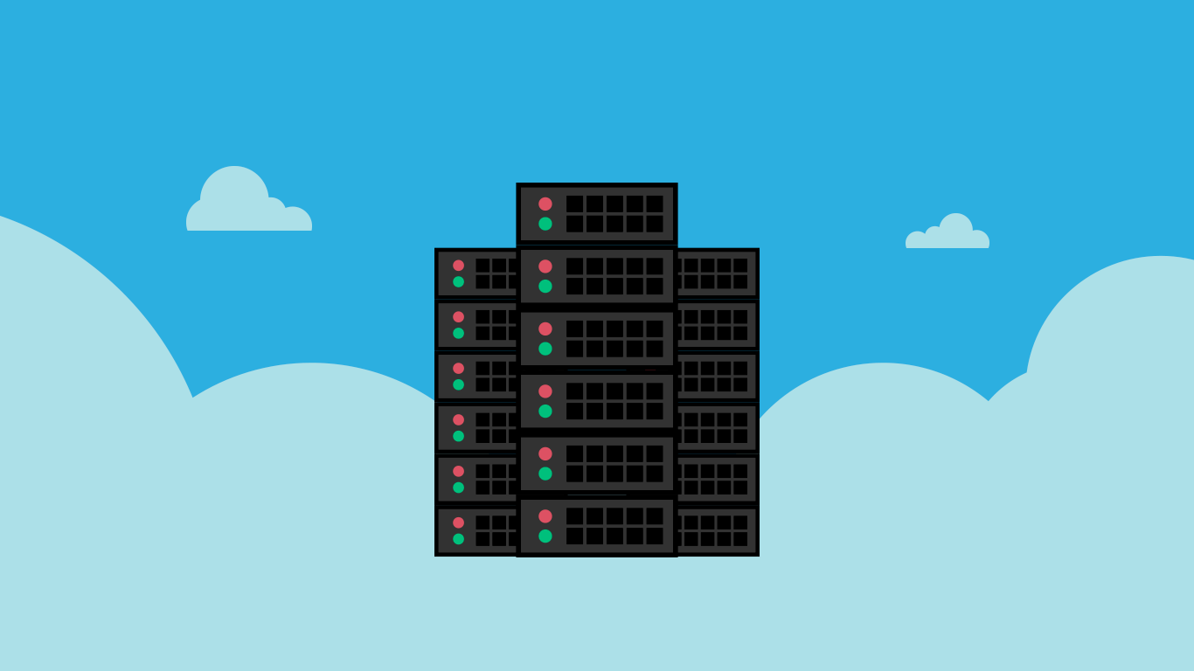

**Autores:** Vinícius Knabben

Turma: 3B

**Data:** 13 de junho de 2024

**Sumário**

* **Introdução**
  + O que é um SGBD?
  + Importância dos SGBDs
  + Funcionalidades Básicas de um SGBD
* **Tipos de SGBDs**
  + SGBDs Relacionais
    - Modelo Relacional
    - Exemplos de SGBDs Relacionais
  + SGBDs Não Relacionais
    - NoSQL
    - Exemplos de SGBDs Não Relacionais
* **Comparação entre SGBDs Relacionais e Não Relacionais**
* **Principais SGBDs e suas Características**
  + MySQL
  + PostgreSQL
  + Oracle Database
  + Microsoft SQL Server
  + MongoDB
  + Cassandra
* **Licenciamento de SGBDs**
  + Tabela Comparativa de Licenças
* **Considerações Finais**
* **Bibliografia**
* **Índice de Imagens**

**Introdução**

**O que é um SGBD?**

Um **Sistema de Gerenciamento de Banco de Dados (SGBD)**, também conhecido como **DBMS** (do inglês *Data Base Management System*), é um software que organiza, armazena, manipula e recupera dados de forma eficiente e segura. Ele fornece uma interface para que usuários e aplicativos interajam com o banco de dados, abstraindo a complexa estrutura interna e garantindo a integridade e consistência das informações.

**Importância dos SGBDs**

Os SGBDs são essenciais para diversas aplicações em diferentes áreas, como:

* **Sistemas de informação:** Gerenciam dados de clientes, produtos, vendas e outras informações relevantes para o funcionamento de uma empresa.
* **Aplicações web:** Armazenam dados de usuários, produtos, pedidos e outras informações necessárias para o funcionamento de sites e lojas online.
* **Sistemas financeiros:** Gerenciam transações bancárias, investimentos e outras informações financeiras.
* **Redes sociais:** Armazenam perfis de usuários, publicações, interações e outras informações da plataforma.
* **Sistemas de saúde:** Armazenam prontuários médicos, resultados de exames e outras informações de pacientes.

**Funcionalidades Básicas de um SGBD**

As principais funcionalidades de um SGBD incluem:

* **Armazenamento de dados:** Permite armazenar grandes volumes de dados de forma estruturada e organizada.
* **Acesso a dados:** Fornece mecanismos para consultar, inserir, atualizar e excluir dados de forma eficiente.
* **Gerenciamento de transações:** Garante a integridade e consistência dos dados durante as operações de atualização.
* **Segurança:** Protege os dados contra acesso não autorizado, modificações indevidas e perda de dados.
* **Recuperação de dados:** Permite recuperar dados em caso de falhas ou erros no sistema.
* **Otimização de desempenho:** Garante o acesso rápido e eficiente aos dados.

**Tipos de SGBDs**

Os SGBDs podem ser classificados em dois tipos principais:

**SGBDs Relacionais**

Os **SGBDs relacionais** organizam os dados em tabelas inter-relacionadas, seguindo o **modelo relacional** proposto por Edgar Codd em 1970. Esse modelo define os dados como linhas e colunas em tabelas, e as relações entre as tabelas são estabelecidas por meio de chaves primárias e chaves estrangeiras.

**Vantagens dos SGBDs Relacionais:**

* Estrutura organizada e compreensível
* Linguagem SQL padronizada para acesso e manipulação de dados
* Suporte a transações ACID (Atomicidade, Consistência, Isolamento e Durabilidade)
* Ampla gama de ferramentas e recursos disponíveis

**Desvantagens dos SGBDs Relacionais:**

* Menos flexíveis para lidar com dados não estruturados ou semiestruturados
* Podem apresentar problemas de escalabilidade para grandes volumes de dados
* Maior rigidez na estrutura dos dados

**Exemplos de SGBDs Relacionais:**

* **MySQL:** SGBD open-source popular e amplamente utilizado, ideal para aplicações web e de pequeno porte.
* **PostgreSQL:** SGBD open-source robusto e escalável, com foco em segurança e confiabilidade.
* **Oracle Database:** SGBD comercial de alto desempenho e escalabilidade, utilizado em grandes empresas e aplicações críticas.
* **Microsoft SQL Server:** SGBD comercial robusto e integrado.